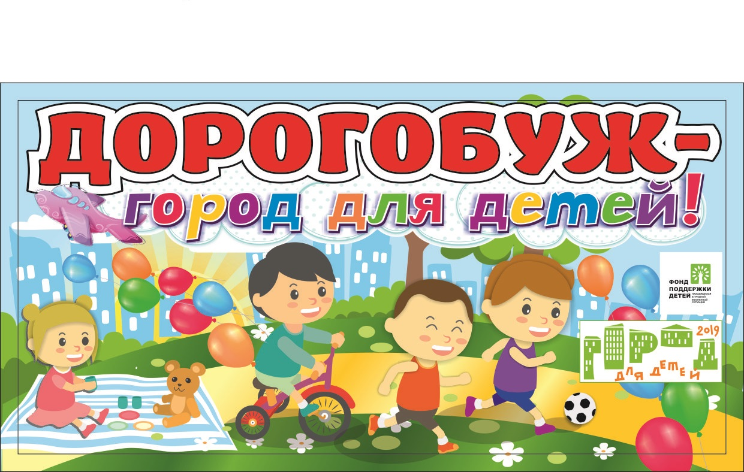

г. Дорогобуж Смоленская область

Отчет о выполнении конкурсного задания №2 «Проведение военно - спортивной
командной патриотической игры»

Приоритетным направлением государственной программы «Патриотическое воспитание граждан Российской Федерации» является военно-патриотическое воспитание подрастающего поколения – детей и подростков. Одной из важнейших задач в области воспитания подрастающего поколения является формирование у молодёжи уважительного отношения к армии, осознание своей конституционной обязанности достойно выполнить долг по защите Отечества. Все это обуславливает особую важность создания эффективной системы гражданско-патриотического воспитания детей и подростков. В связи с этим, в период летних каникул в Дорогобуже организовано проведение военно-спортивной командной патриотической игры «Хочу в армию!». В мероприятии были задействованы дети и подростки в возрасте от 10 до 17 лет.

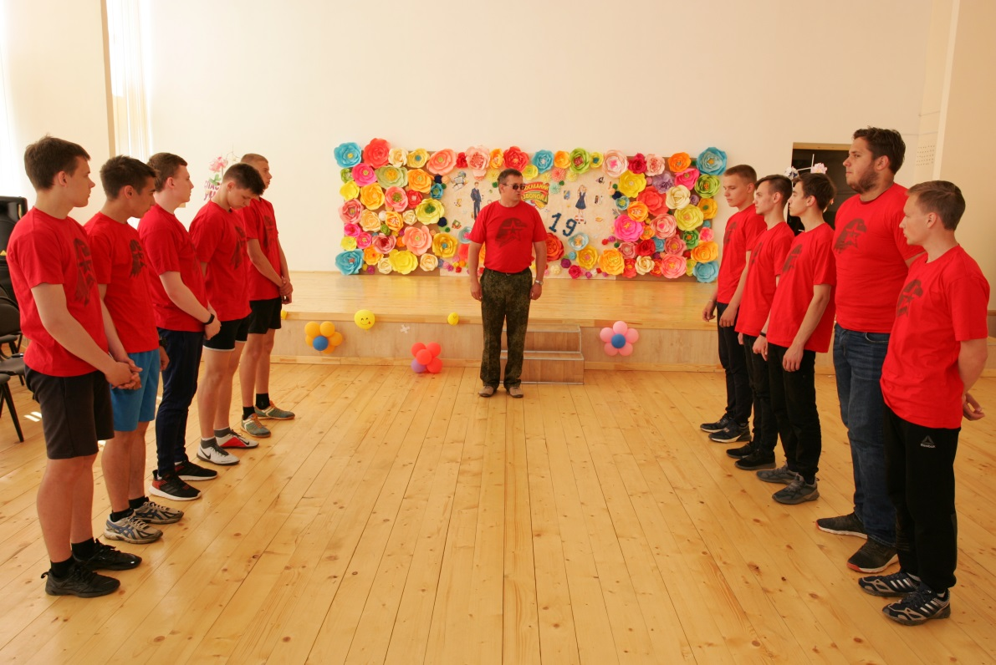

Проведение соревнований – одна из удачных форм подготовки подростков к защите Отечества, воспитания гражданственности и патриотизма, формирования основ здорового образа жизни. Программа мероприятия состоит из нескольких связанных между собой соревновательных этапов, направленных на патриотическое воспитание и физическое развитие детей и подростков, формирование определенного комплекса знаний, практических умений и навыков, способствующих формированию здорового образа жизни, отказу от вредных привычек и, что немаловажно, отвлечению детей от компьютеров и разнообразных гаджетов.
Разновозрастные команды школ города Дорогобужа соревновались как в командном, так и личном первенстве. Будущие защитники Отечества старшей возрастной категории испытали на себе все трудности, с которыми им предстоит столкнуться во время военной службы: стреляли из винтовки и пистолета, собирали и разбирали автомат на время, метали дротики, подтягивались, перетягивали канат и преодолевали полосу препятствий.

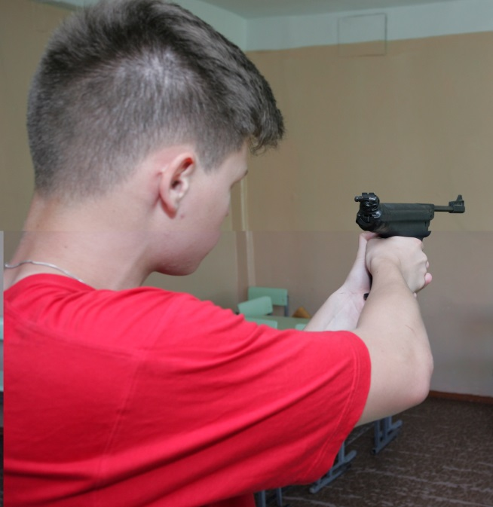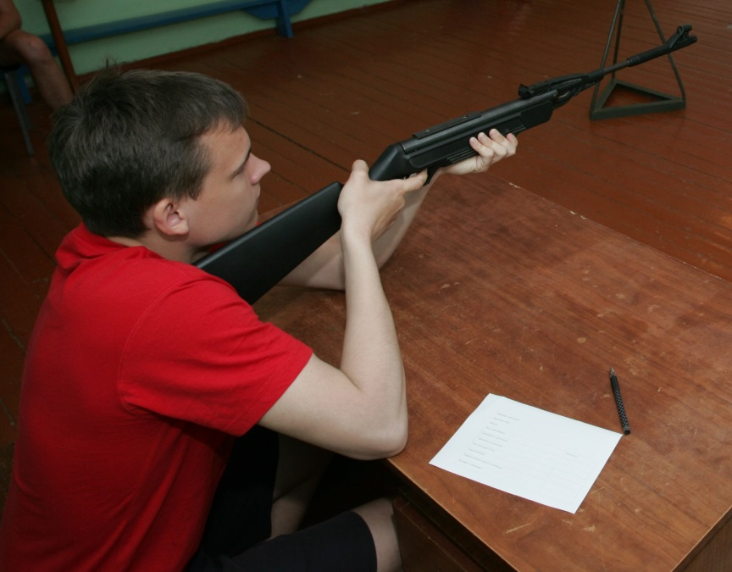

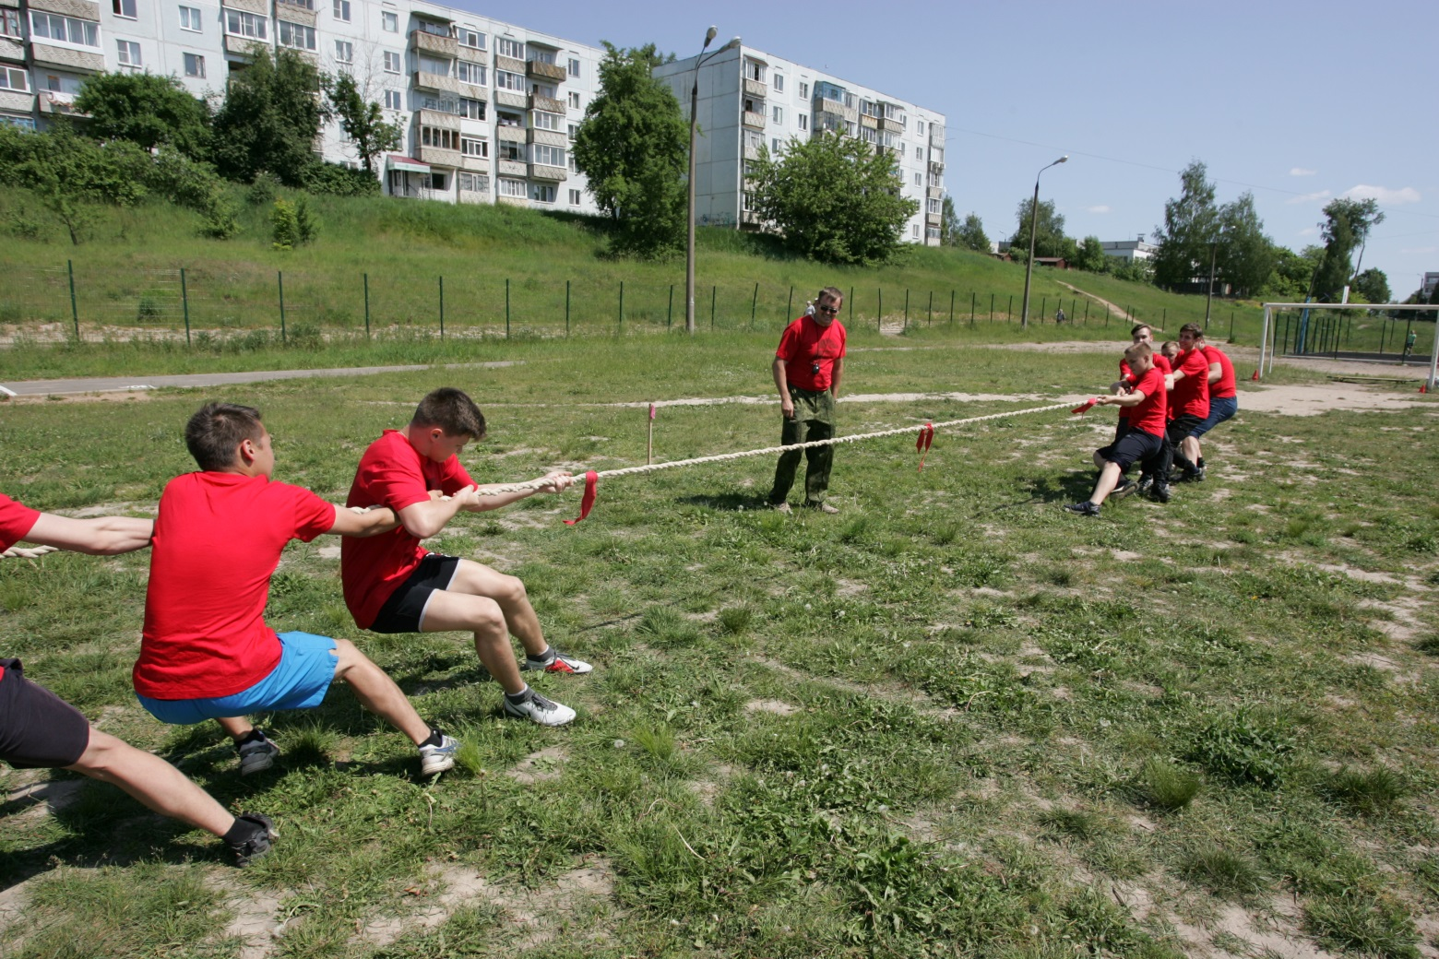

Военно-спортивная командная игра, проводимая в целях повышения эффективности использования возможностей физической культуры и спорта в укреплении здоровья, воспитания патриотизма, развития у детей волевых качеств, готовности к защите Отечества, состоялась на стадионе Дорогобужской средней школы №2. В ней, в том числе, приняли участие 4 команды школьников младшей возрастной категории (до 11 лет включительно). Для ребят была подготовлена интересная программа, включающая в себя разнообразные военно-спортивные конкурсы. Участники попробовали себя в силовых состязаниях, в стрельбе, а также в самом трудном и решающем испытании – эстафете «Молодые защитники Отечества».

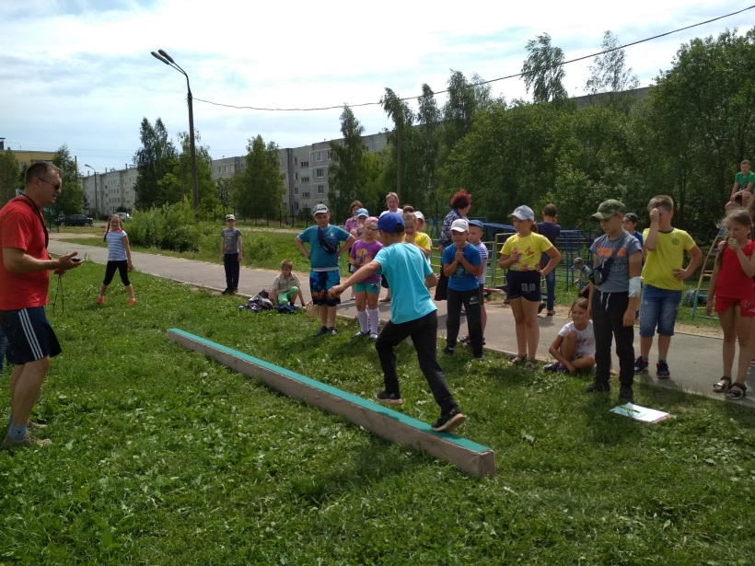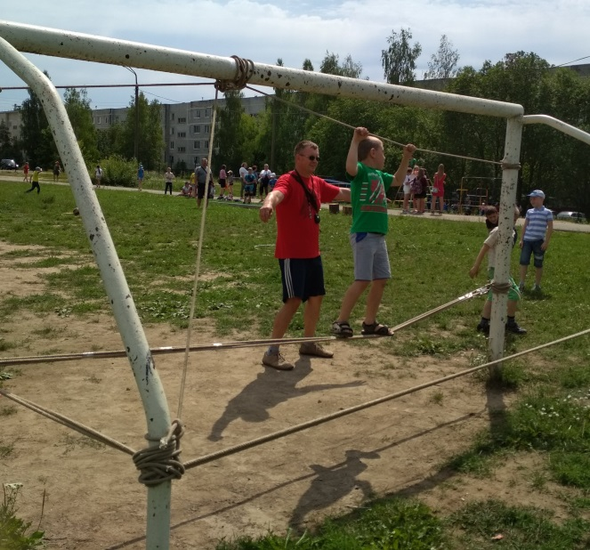
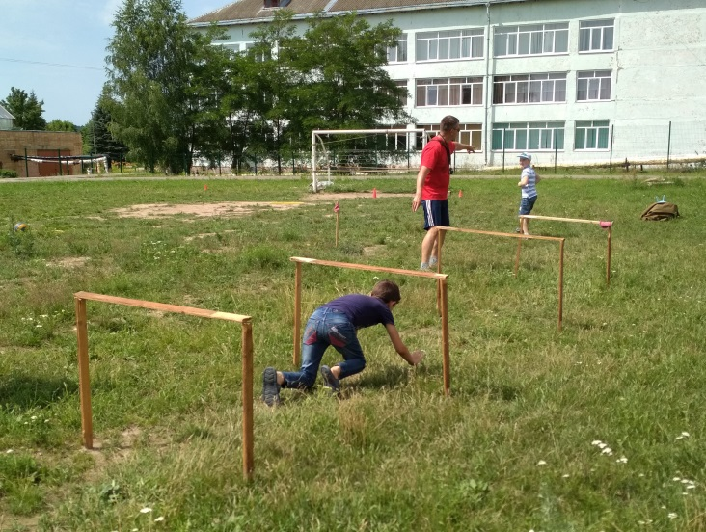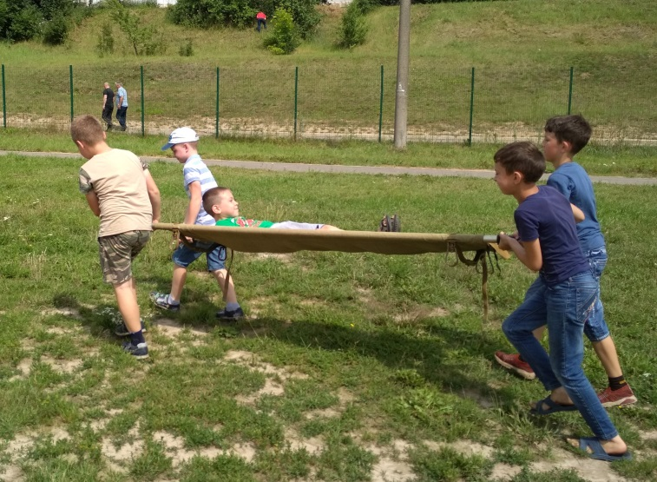

Участники состязаний проявили смелость, отвагу и умение работать в команде, а ведь именно эти качества присущи настоящим защитникам Родины. Мероприятие получилось ярким, зрелищным и запоминающимся как участникам соревнований, так и зрителям.

